《2024年Android平台开发技术》

大作业项目总结报告

题目：D题+校园交易小助手

小组成员：吴桐（22373468）、王鹏（22371103）、邱奕铖（22373458）、陈一飞（22373462）

2024年12月

一、功能要求

本作业要求完成的功能有：

1、用户注册与登录:实现用户的注册和登录功能，收集必要的信息(如用户名、密码、联系方式等)。

2、商品发布与浏览:用户可以发布自己的物品(如书籍、二手自行车等)，并能浏览其他用户发布的商品。

3、聊天功能:实现买卖双方的聊天功能，方便用户进行沟通。

4、商品分类:实现商品的分类浏览功能，如书籍、电子产品、生活用品等。

5、用户反馈系统:允许用户对交易进行评价和反馈，建立信用体系。

二、已完成任务

必做任务完成情况（5/5）

1、商品信息管理:实现商品的增、删、改、查功能，用户可以随时更新自己的商品信息。

2、交易流程:实现基本的交易流程，包括发布商品、联系卖家、确认交易等。

3、聊天界面:实现买卖双方之间的聊天界面，支持发送文字消息。

4、商品详情页:为每个商品设计一个详情页面，展示商品信息、图片及卖家联系方式。

5、智能助手功能:集成大模型 API，实现智能问答功能。用户可以询问如"我想买 xxx，帮我找出最便宜的"，系统能够智能分析并列出符合条件的商品。

选做任务完成情况（5/5）

1、搜索功能:实现商品的搜索功能，用户可以根据关键字快速找到所需商品。

2、消息通知:实现消息通知功能，用户在收到新消息或交易请求时能够收到提醒。

3、图片上传:允许用户在发布商品时上传多张商品[图片](https://github.com/MetaGLM/zhipuai-sdk-java-v4/)，提升商品展示效果。

4、用户个人中心:实现用户个人中心页面，展示用户的交易历史和评价记录。

5、智能推荐系统:利用大模型分析用户的浏览和购买历史，为用户推荐可能感兴趣的商品。这个功能可以提高用户体验。

三、总体设计方案

本项目开发数据库采用**Literal**，数据库建立在用户本地。包含用户（User）,商品（Commodity），消息（Message），订单（OrderTable），评论（Comment），购物车记录（CartItem），收藏（Hobby）,联系人（Contact），通知（Notification）。商品标签设计为Java中的枚举类，直接作为商品数据库的一个属性。图片存储全部采取把图片翻译成Base64格式的字节码，存入数据库中。大模型API选择智谱开放大模型API（API见： <https://github.com/MetaGLM/zhipuai-sdk-java-v4/>）

项目的所有功能示意图如下：  
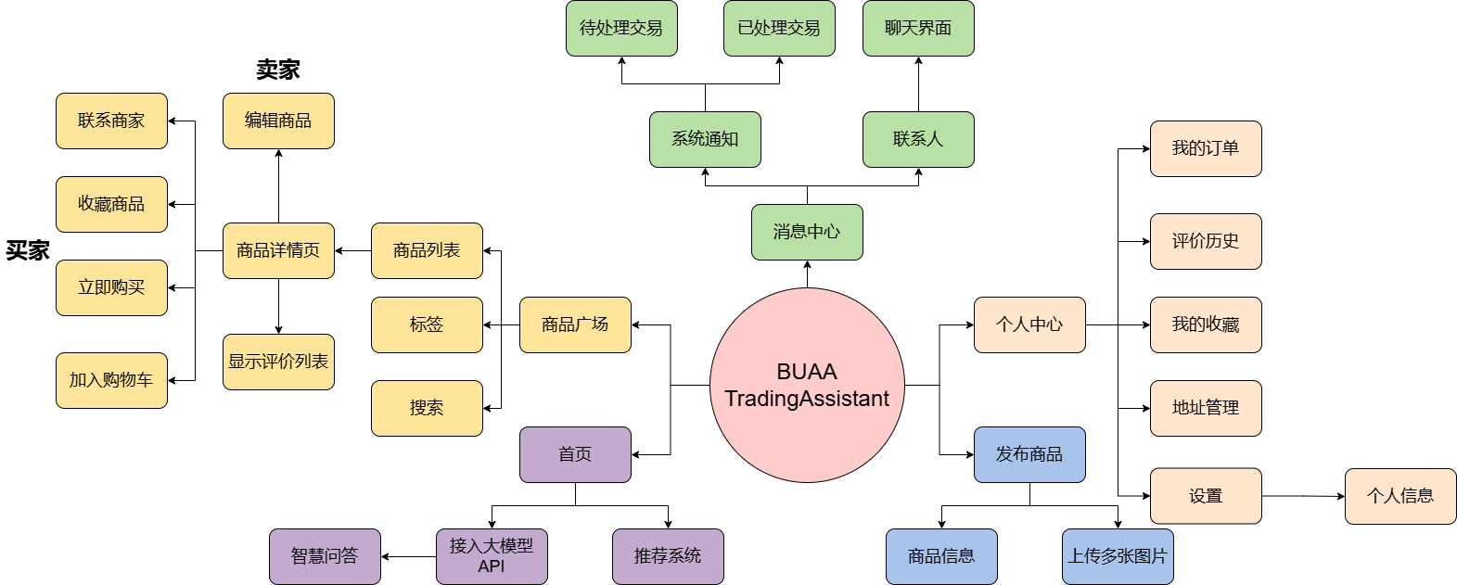

1. 用户注册与登录

**功能描述**：用户可以通过注册和登录进入平台，注册时需要填写用户名、密码等基本信息。

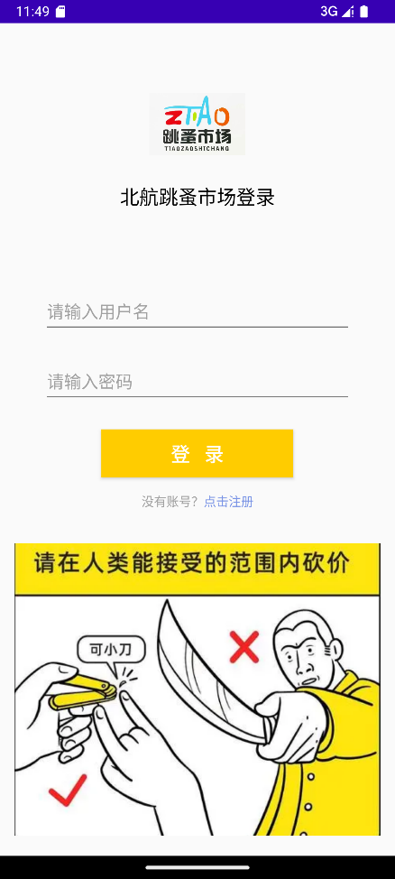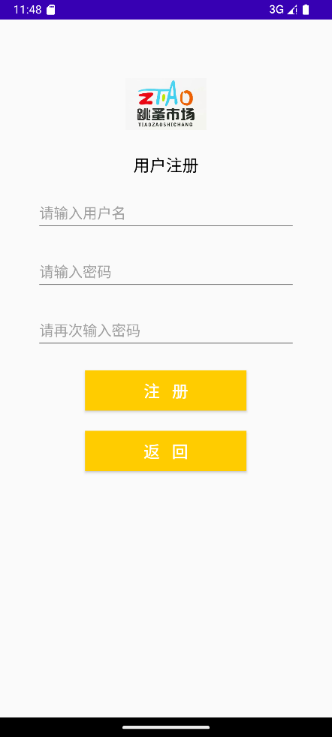**设计方案**：

注册页面：用户填写用户名、密码、确认密码，点击“注册”按钮提交。系统会验证用户名是否已存在（若存在则注册失败），密码是否符合要求（如长度不能小于8）。

登录页面：用户输入用户名和密码进行登录。

**数据库设计**：使用数据库存储用户信息，包括用户名、密码、以及其他个人信息（如联系方式、生日）等。

2. 商品发布与浏览

**功能描述**：用户可以发布商品，其他用户可以浏览商品并进行联系。

**设计方案**：

商品发布页面：用户通过填写商品标题、描述、标签、价格等信息发布商品。可以选择上传商品图片，支持**多张图片**上传。因为是交易小助手，上传时需要选择商品个数。

商品广场页面：展示所有发布的商品列表。用户可以浏览商品信息，可以按分类、价格、发布时间等排序。点击列表元素跳转到对应的商品详情页。

商品详情页：每个商品详情页显示商品的图片、标题、描述、价格、库存数量、卖家信息等。

**图片展示**：（图片上传见11.）使用ViewPage2展示多张图片，左右滑动即可显示。实现自定义的MyImageSliderAdapter，继承RecyclerView.Adapter，其中RecyclerView.Adapter是一个泛型类，需要提供相应的ViewHolder，此处使用一个ImageViewHolder。

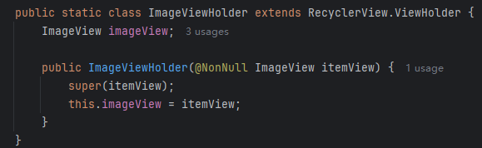

在MyImageSliderAdapter中实现onCreateViewHolder和OnBindViewHolder，完成图片加载的逻辑。

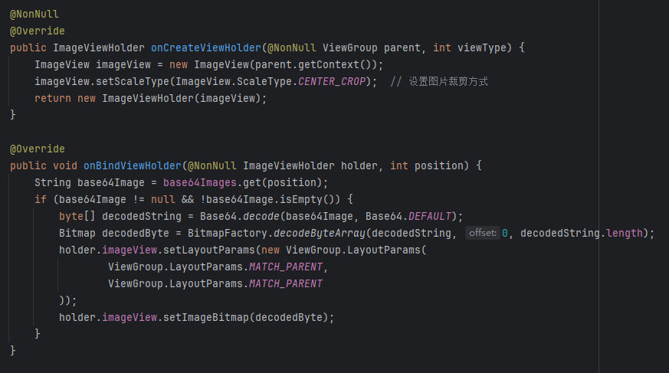

分类功能：商品可以按照书籍、电子产品、生活用品等标签**分类**进行筛选。分类标签使用Java的枚举类设计，并不需要单独为其在数据库建立模型。

其他功能：商品详情页可以选择**收藏商品**、**添加进购物车、立即购买**等操作。还可以点击“客服”图标调转到与商家聊天的界面来**联系商家**，点击购物车图标跳转到**购物车**页面。

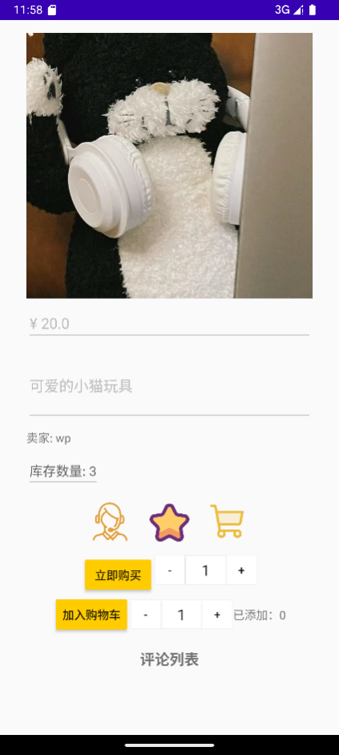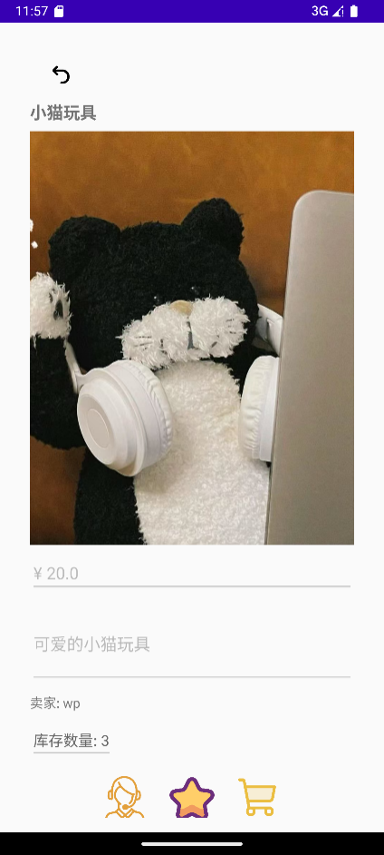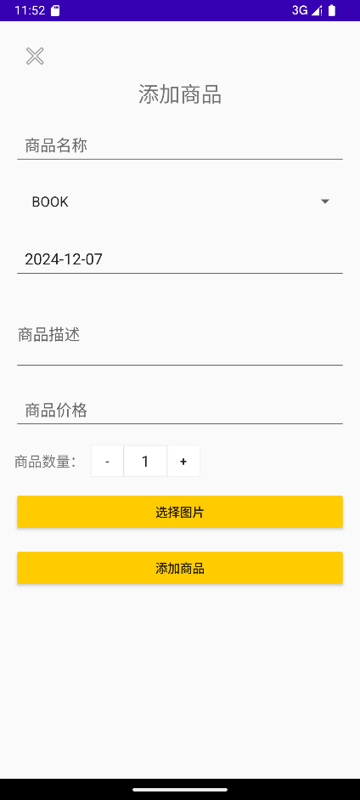**数据库设计**：包含商品id，商品名称，标签，商品说明，价格，卖家，商品图片。

3. 聊天功能

**功能描述**：买卖双方可以通过平台进行实时聊天，方便沟通交易细节。

**设计方案**：

开启聊天：每个商品详情页将显示“联系卖家”按钮，点击后进入聊天页面。

聊天界面：实现数据库消息管理，支持买卖双方发送文字消息。每当发送一条消息后立即刷新聊天消息列表，获取最新聊天并显示。

消息显示：如果消息的发送者此时是当前聊天界面的接受者，那么显示在消息界面的左边，如果消息发出者是当前聊天界面的发出者则显示在消息界面的右边。

消息管理：聊天记录保存在数据库中，每次用户进入聊天界面时会自动显示历史消息。

联系人界面：实现联系人管理，凡是有过消息历史的用户都将加入联系人管理，联系人界面点击用户即可跳转到具体聊天界面，并显示历史聊天记录。

**数据库设计**：设置“联系人”关系模型，负责维护一组{用户i，用户j}的关系，用户i和用户j互为联系人。设置消息模型，包含消息id，发送者id，接受者id，消息内容content。

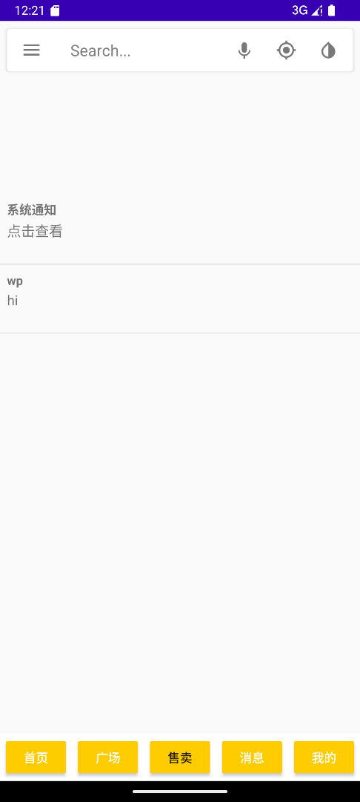 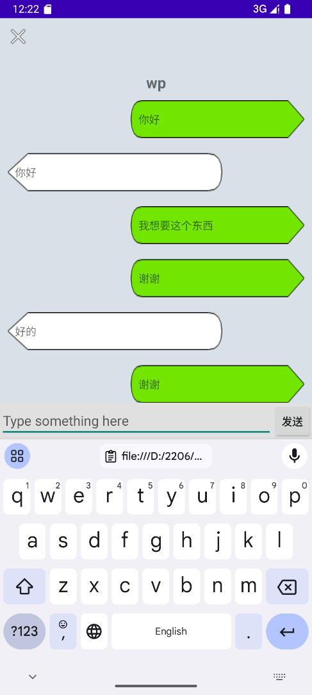

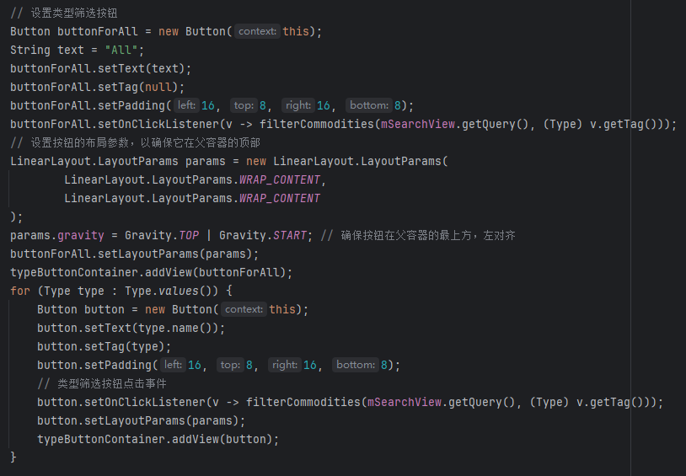4. 商品分类

**功能描述**：用户可以按类别浏览商品，方便查找自己感兴趣的商品。

**设计方案**：

分类浏览：在商品广场上方设置分类菜单，用户点击分类可以查看该类商品。

5. 用户反馈系统

**功能描述**：用户在交易后可以对卖家或买家进行评价，帮助其他用户了解交易情况，建立平台信用体系。

**设计方案**：

评价系统：在买家**确认收货**后（交易流程见7.），用户可以对商品进行评价，包括评分、文字反馈、图片等。

评价展示：每个商品页面下显示所有用户的评价，帮助买家做出决策。个人中心界面可以查看自己的评价记录。

**数据库设计：**建立评价数据库，包含评价id，买卖双方id，商品id，评价内容和图片等基本信息。

6. 商品信息管理

**功能描述**：卖家可以随时修改自己的商品信息。

**设计方案**：

商品管理页面：买家点进商品详情页后商品信息支持修改，包括商品标题、描述、价格、库存个数等。

屏蔽商品：当商品库存个数为0时，商品广场将不可见此商品，也就不可能再被购买。由于存在交易记录和评价记录等映射，因此商品不能直接删除。

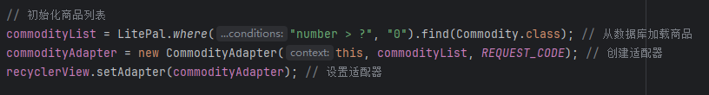

7. 交易流程

**功能描述**：包括商品发布、联系卖家、确认交易等步骤。

**设计方案**：

商品发布：用户通过商品发布页面发布商品信息，商品成功发布后进入商品展示页面，供其他用户浏览。

**联系卖家**：用户浏览商品时，可以通过点击“联系卖家”按钮进入聊天页面，进行沟通。

购买方式：买家有两种方式购买商品：一是直接购买，二是加入购物车购买。两种方式都支持多选数量。

**购物车**：构建商品-用户的关系数据库。购物车支持勾选结算的商品，并计算勾选中的商品总金额。

**确认购买界面**：无论是“直接购买”还是“购物车购买”，都会弹出一个确认购买界面，可以最后调整商品数量、选择地址。点击确认之后，数据库会更新**交易记录**，记录买卖双方和商品及其基本信息和购买个数等。

交易货币：使用虚拟货币，每位用户初始持有一定金额。

**我的交易**：可以查看我的交易记录，显示购买商品的名称、个数和订单状态。若订单状态是待发货则可以选择取消订单，卖家那边的“确认发货”通知也将被撤销；若订单状态是已发货，买家收货后可以点击“确认收货”，更新订单状态，同时卖家也会收到相应通知，买家可以评价商品（见用户反馈系统5.）。

**数据库设计**：**购物车**数据库记录买家id，商品id，商品名，价格，个数，是否被选中（被选中则点击购买后会被添加进结算的列表）。交易记录数据库记录买卖双方id，商品id，商品名，价格，个数，订单状态（待发货、已发货、已完成）。

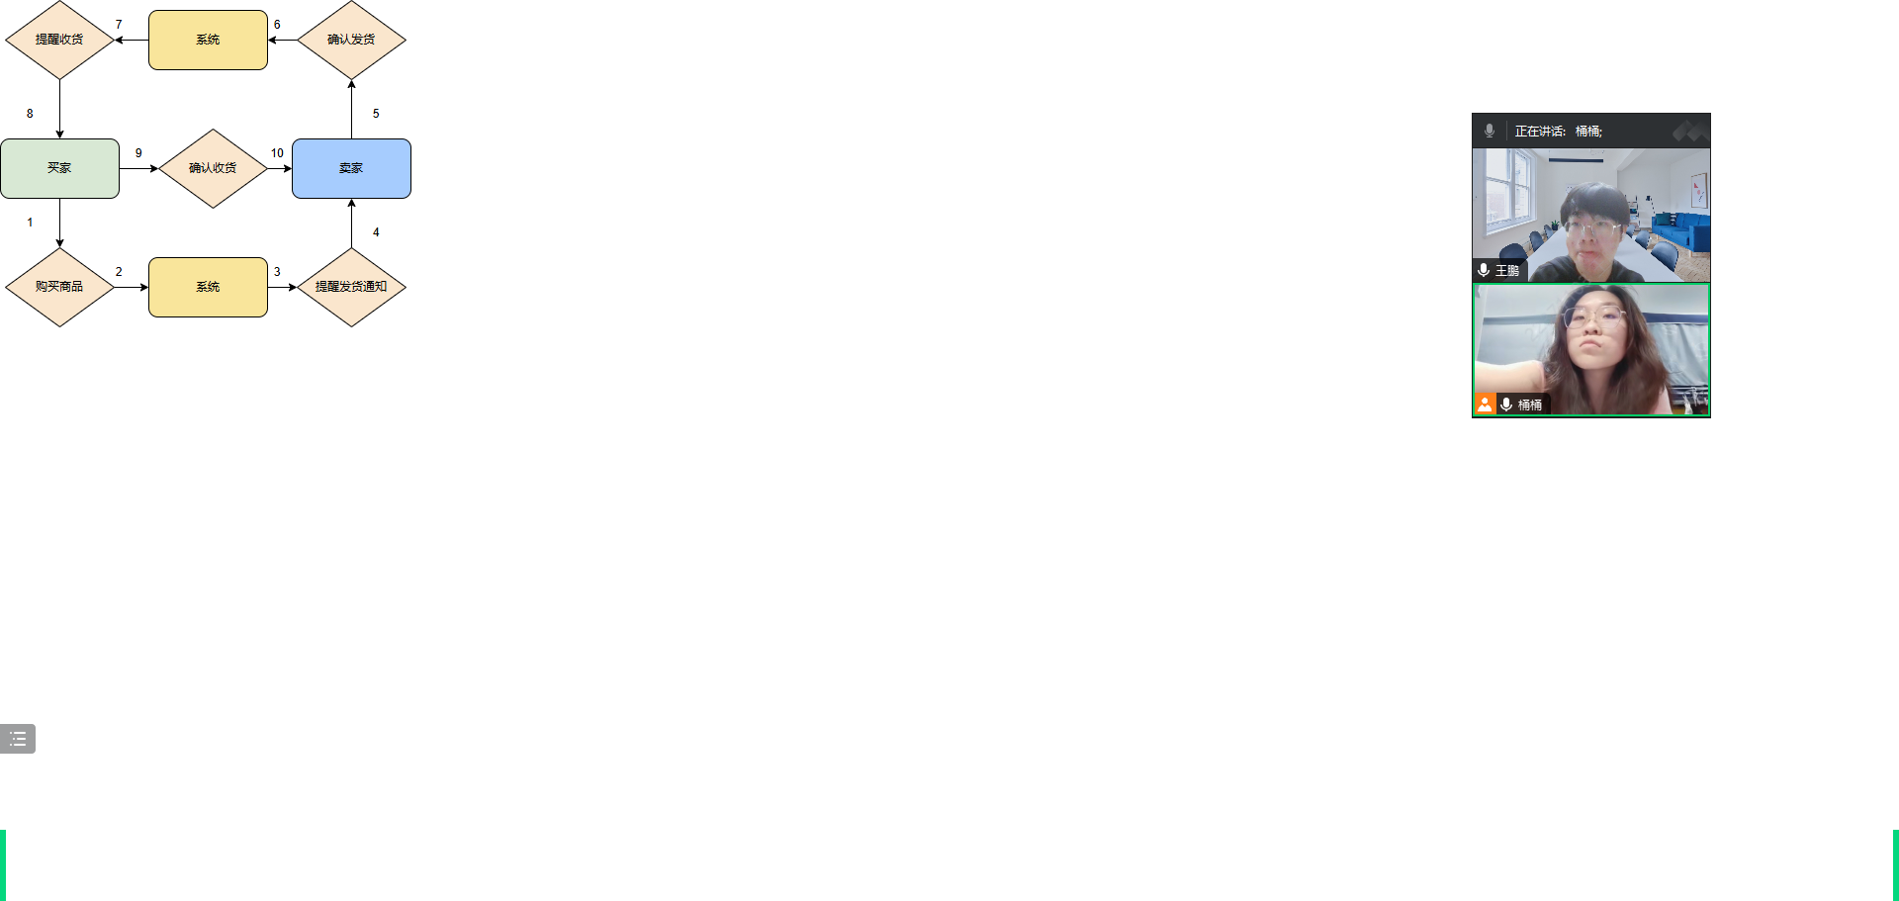

8. 消息通知

**功能描述**：系统会在各个交易环节（如发货、收货）提醒用户确认。

**设计方案**：

消息中心：用户可以在消息界面查看所有系统通知。在个人中心的“我的交易”中可以实时追踪商品状态（待发货、已发货、已收货）。

消息通知：当买家确认购买时，系统会提醒卖家发货。卖家发货后，买家确认收货，交易完成，系统记录交易历史。

**数据库设计：**通知数据库记录接受者id，消息内容（通常是表示发货状态），同时添加一个外键：订单id，这样就可以将一个消息通知与一个订单建立映射关系。

9. 智能助手功能

**功能描述**：集成智谱大模型 API，为用户提供智能问答服务，帮助用户快速找到合适的商品。

**设计方案**：

API集成：与智谱 API进行对接，向其发送请求，能返回大模型回答。

智能问答服务：将数据库中的商品基本信息处理成一个个JSON文件，调用api发送相应数据库数据和问题，将大模型返回的回答处理成JSON格式，并匹配到商品id并显示相应商品。

商品推荐算法：给大模型用户订单购物车和收藏列表中的商品信息，分析用户可能喜欢的商品，然后得出结果处理成JSON格式，获取商品id显示。

10. 搜索功能

**功能描述**：用户可以通过关键字搜索商品。

**设计方案**：

搜索框：在联系人和商品广场提供搜索框，用户输入关键词后，系统返回匹配的联系人或商品列表。

搜索结果优化：使用关键词匹配和模糊搜索，使用Levenshtein距离配合正则表达式实现模糊匹配：当搜索关键词与商品名称的Levenshtein距离小于设定值并且搜索关键词的任意子串存在正则匹配时则显示。

|  |  |  |
| --- | --- | --- |
| 搜索框输入长度 | Levenshtein距离 | 是否显示 |
| <=3 | <2 | 显示 |
| <=6 | <4 | 显示 |
| >6 | <6 | 显示 |

搜索历史记录：系统记录用户的搜索历史，便于用户快速查找。使用了开源的组件FloatingSearchView(<https://github.com/arimorty/floatingsearchview>)，只需实现自己的历史记录类mySearchSuggestion，调用其相关方法即可实现保存历史记录、查找历史记录、使用历史记录。

11. 图片上传

**功能描述**：支持用户在商品发布时上传多张商品图片。支持用户在评论时上传图片。

**设计方案**：

图片上传功能：用户在发布商品时，可以选择上传多张商品图片。首先获取用户的相册权限。用户开放权限后，点击上传图片即可打开相册，应用向相册发出请求。用户选择照片后，应用相应用户的回应，获取照片路径，并得图片。随后把图片转成Base64的字节码，存入到数据库中。

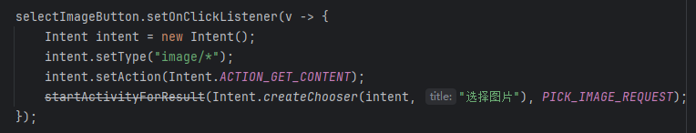

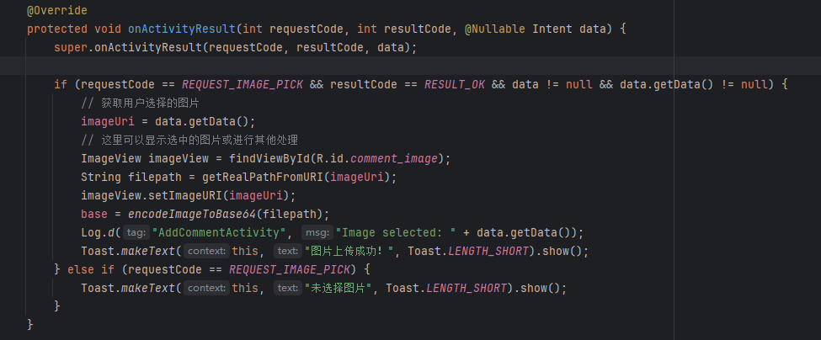

**上传图片展示**：用ViewPage2展示用户上传的图片。使用ViewPage2展示的好处是，用户每选择一张图片都可以被添加进组件中，不会限制图片上传个数，并且可以展示多张图片。

12. 用户个人中心

**功能描述**：展示用户的地址管理、交易历史、评价记录、收藏等。修改个人信息，如性别、联系方式，生日等。支持上传**用户头像**

**设计方案**：

个人信息管理：用户从**设置**可以查看和编辑自己的基本信息，如联系方式、生日、个性签名等。设置界面还包含退出登录功能，直接返回到登录界面

地址管理：可以添加地址或删除地址，地址用于购买商品时选择。当地址有且仅有一个时自动设置为默认地址，此外添加商品时也可以主动勾选为默认地址，此时会将旧默认地址变更为普通地址

我的收藏：用户可以在商品详情页点击收藏把商品加入收藏。

交易历史：展示用户的购买记录，界面有一个删除按钮，当订单状态为已发货时失效。确认发货按钮按下后变更为评价按钮，点击后可以跳转到评价界面。

评价记录：用户可以查看自己对商品交易的评价记录。

**上传用户头像：**与上传商品图片原理一致，不过只能上传一张图片。

四、创新之处

1. 搜索历史记录

通过FloatingSearchView组件实现该功能。首先实现一个mySearchSuggestion记录搜索历史，实现接口SearchSuggestion。

对于搜索历史记录的核心分为两步：一是保存历史记录，二是在显示历史记录，三是响应搜索。

历史记录的保存发生在搜索行动执行前，执行saveSearchHistory，将输入框的文字建立一个历史记录，并保存到数据库。此处为了方便使用了SharedPreferences来保存。

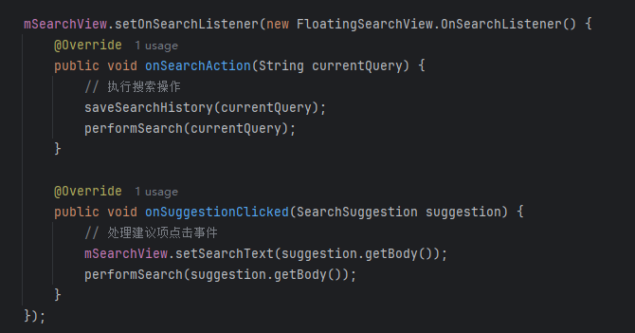

显示历史记录则通过监听搜索框的输入变化，计算搜**索框输入**与历史记录内容的Levenshtein距离，若小于5则显示该历史记录。

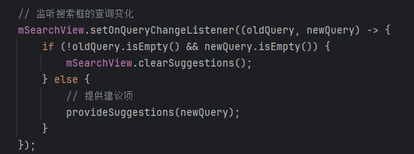

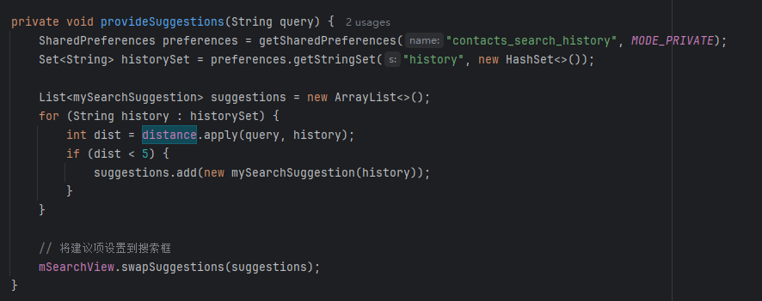

当点击历史记录时，将历史记录的内容替换到搜索框中，并执行搜索逻辑。

2. 购买数字选择器的实现

由于Android自带组件中没有适合应用在购物车或者购买界面的数字选择器（如下图）。因此我们自行实现了一个InputNumberView组件，很好的实现了要求。



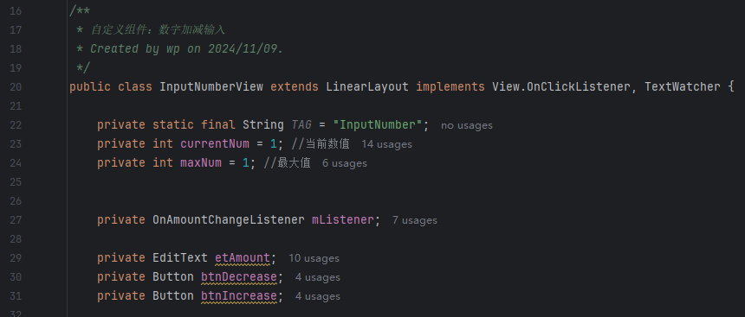

组件需要包含中间一个数字输入框，左边“-”表示数字-1，右边“+”表示数字+1。组件的构造函数采用了实现自定义组件的一般化方法，通过TypedArray obtainStyledAttributes获取组件设置的组件形状大小、组件样式等。

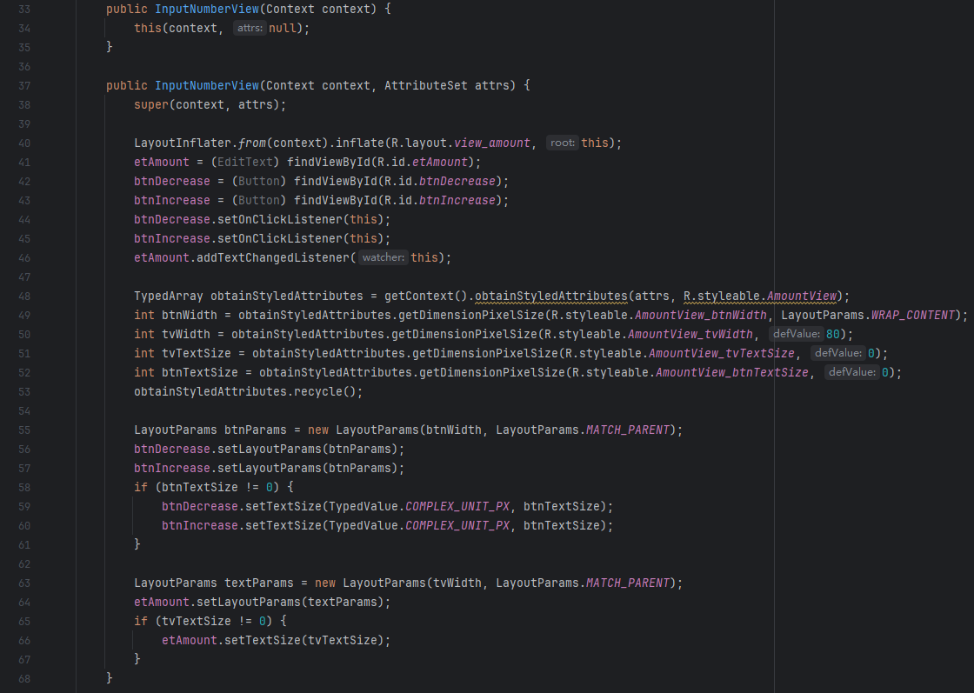

组件继承LinearLayout实现左右布局，实现View.OnClickListener, TextWatcher接口即可响应按钮触发的时间。由于点击“-”“+”按钮都可以修改数字，因此需要编写两种方式下的相应逻辑。

按下加减号时，根据设置的maxNum以及>0判断是否发生数字变动。

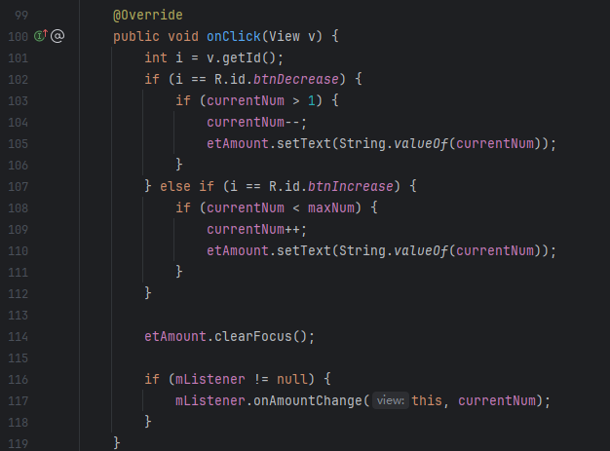

设置一个监听器onAmountChangeListener，负责检测数字变化。

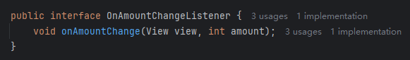





外部实例化该组件后即可通过这个监听方法来实现相应功能，例如：

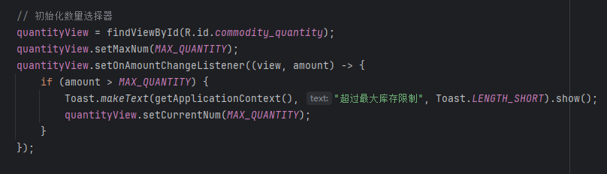

除此之外，该组件还设置了设置最大值、获取当前数字等方法，非常方便，被本项目应用在上传商品数量选择、购买数量选择、添加购物车数量选择等多处。

1. 智能问答敏感词风控

在智能问答中，由于用户输入的不确定性导致大模型调用以及返回的结果也不确定，因此我们引入了敏感词库并进行了风控处理，如果输入的文本存在违规词汇则提示报错。  
首先导入关键词库到SensitiveWordManager中

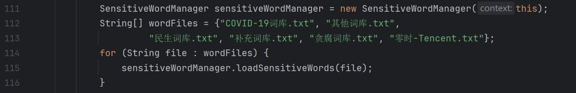

若输入的文本中包含了敏感信息则提示报错

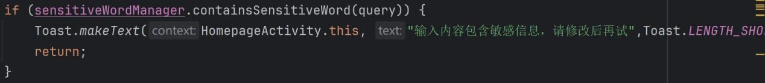

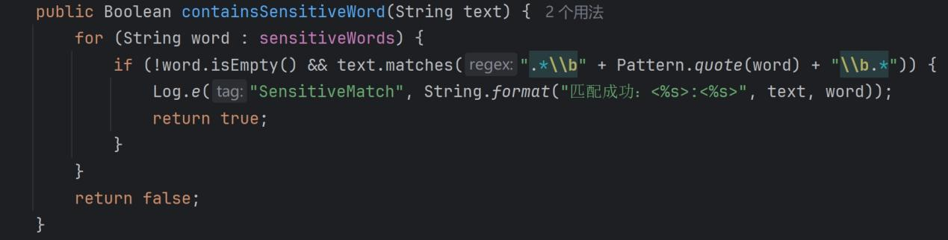

五、项目总结

项目总体完成情况良好，基本实现必做功能和选做功能。

项目的交易逻辑清晰，与现代线上交易体系相似，从上传商品、查看商品、联系商家、加入购物车、确认购买、确认发货、确认收货、评价交易，形成完整的交易链和评价系统。

丰富个性化设置，实现了收藏商品、添加购物车、地址管理、搜索历史记录等很多交易平台都包含的功能，丰富用户体验。支持编辑用户基本信息，展示个人签名，上传用户头像等。

成功接入大模型API，让应用服务更加智能。并且通过更换APIKey可以接入其他大模型且不影响应用基本功能，具备良好可扩展性。

当然本项目还有很多有待进一步提升的方面，例如卖家无法回复买家评论。由于时间原因，我们并未能将数据库部署到云端，而是建立在个人本地，这实际上是不合理的。未来如果有机会我们会进一步扩展项目功能，完善项目质量。

六、课程学习总结

**1、课程收获和难点分析（是否有安卓基础，做完这个大作业自我感觉是否有提高等其他收获，本次项目感觉最困难的地方在哪里）**

在本次课程中我们完成了北航跳蚤市场app的开发工作，不仅锻炼了我们的代码能力、培养了工程素养，也提升了团队合作与协同开发的能力。本次项目的开发为期两个月，从最开始的环境配置到框架构建再到后来的功能实现，每一步都遇到了许多困难。在遇到问题解决问题的过程中，我们对安卓开发有了更深的理解和认识，也收获了宝贵的开发经验。

本次项目最困难的在于组件之前异步通信，列表在元素出现删除或者添加之后的实时刷新机制，以及如何实现图片上传，都对我们造成了不小的困难，好在最后我们都一一克服，并总结出了安卓开发的一般经验方法。

1. **教师授课评价（老师上课过程的一些建议，以及希望老师之后能够介绍一些什么东西）**

老师在课上为我们讲解了android平台综述、Activity、事件处理机制、广播机制、数据持久化、内容容器等部分的内容，并邀请了华为专家为我们开展了一次讲座，课程内容信息量充足，同时可以拓宽同学们的视野。

希望之后的课程中可以多讲一点在实际代码开发中的注意事项以及介绍一些敏捷开发的方法和经验来提高开发效率。

**3、助教评价**

助教学长非常有耐心且认真负责，他给我们的前端UI、系统功能实现以及大模型优化提供了许多宝贵意见，给出了完善优化项目的目标和方向，让我们非常有收获，在这里感谢助教学长。

**4、当前课程教授内容评价与课程进一步改进建议**

当前课程授课内容总的来讲还是非常不错的，让我们收获了宝贵的安卓平台开发的知识技能，也提升了我们的编程能力和工程素养。希望在今后的课程中能够将理论和实际开发更多的结合在一起，使得在实践中能够加深理论知识的理解，理论知识也能联系实际开发。

七、主要参考资料

1. 李莹老师《Android平台开发》

2. FloatSearchView使用说明：https://blog.csdn.net/gu18168/article/details/60782866?spm=1001.2101.3001.6650.1&utm_medium=distribute.pc_relevant.none-task-blog-2%7Edefault%7EBlogCommendFromBaidu%7EPaidSort-1-60782866-blog-141483203.235%5Ev43%5Epc_blog_bottom_relevance_base9&depth_1-utm_source=distribute.pc_relevant.none-task-blog-2%7Edefault%7EBlogCommendFromBaidu%7EPaidSort-1-60782866-blog-141483203.235%5Ev43%5Epc_blog_bottom_relevance_base9&utm_relevant_index=2

八、实际展示视频（不超过5min）

<https://bhpan.buaa.edu.cn/link/AA4899433C36D543E5A79D308E82439389>

文件夹名：13组-安卓展示视频

有效期限：永久有效